GUÍA N°5 AUTOEVALUACIÓN LENGUAJE Y COMUNICACIÓN TERCERO BÁSICO

Nombre: |  | Curso: |  | Fecha

INSTRUCCIONES:
- ITEM I: Breve resumen del contenido.
- ITEM II: Aplicar lo aprendido.
- La guía N°5 será corregida mediante correo electrónico.( No es necesario imprimirla)
- 3 básico A corresponde enviar guía a la profesora Luisa fuentes luisa.fuentes@elar.cl
- 3 básico B corresponde enviar guía a la profesora Lorena Parra Lorena.parra@elar.cl
- 3 básico C corresponde enviar guía a la profesora Lorena Parra Lorena.parra@elar.cl
- La fecha máxima de entrega lunes 8 de junio.

Objetivos de aprendizajes:
- OA 19 Comprender la función de los artículos, sustantivos y adjetivos en textos orales y escritos, y reemplazarlos o combinarlos de diversas maneras para enriquecer o precisar sus producciones.
- OA 04 Profundizar su comprensión de las narraciones leídas: extrayendo información explícita e implícita; reconstruyendo la secuencia de las acciones en la historia; describiendo a los personajes; describiendo el ambiente en que ocurre la acción; expresando opiniones fundamentadas sobre hechos y situaciones del texto; emitiendo una opinión sobre los personajes.
Contenidos:
Artículos, sustantivos, adjetivos calificativos y características físicas y psicológicas de los personajes.

ITEM I.- RESUMEN DEL CONTENIDO.

Los Artículos.

El artículo es la palabra que acompaña al sustantivo (común o propio) y siempre se ubica delante de él. Los artículos se dividen en definidos (determinantes) e indefinidos (indeterminantes).
DEFINIDOS | INDEFINIDOS
EL – LA – LOS – LAS | UN – UNA – UNOS – UNAS
Ejemplos:  - El perro  - La manzana  - Los niños  - Las sillas | Ejemplos:  - Un niño  - Una jirafa  - Unos dulces  - Unas mesas
Los sustantivos

Los sustantivos son palabras que identifican cosas, personas, lugares, animales, etc. Dentro de los sustantivos existen dos tipos, sustantivo común y sustantivo propio.

Sustantivo común: Se refieren a cosas u objetos y se escriben con minúscula.
Ejemplos:
- Perro – casa – auto – playa – niño – lápiz.

Sustantivo propio: Se refiere a nombres de personas, lugares y se escriben con mayúscula.
Ejemplos:
- Camila – Chile – Perú – Rodriguez – Santiago.

Adjetivo Calificativo.

Es el adjetivo que sirve para calificar o dar una característica del sustantivo (común o propio).
Ejemplo:
- Bueno, bajo, bonito, suave, perfumado, pequeño, hermoso, etc.
Ejemplo de oración:
- Mi amigo es un bajito y delgado.
- Mi perro es muy bonito.
Características de los personajes.
- Características físicas
Es una cualidad que sirve para identificar a una persona. Corresponden a los rasgos físicos que posean como por ejemplo; estatura, el color de la piel, color de cabello, etc.

- Características psicológicas
Corresponden a la personalidad que posea una persona, su carácter, gestos, etc. Por ejemplo; alegre, triste, mañoso, ingenuo, celoso, etc.

Características físicas.
Rasgos físicos de los personajes.
Se pueden inferir del texto.
Cabeza enorme – Alto – Musculoso
Características psicológicas.
Rasgos internos de los personajes.
Forma de pensar y actuar.
Crueles – Malvados – Amables

ITEM II.- PRÁCTICA AUTÓNOMA.
- Selección múltiple. Marca con una X la alternativa correcta.
1. ¿Qué oración contiene un artículo DEFINIDO?  A) Una niña juega  B) La mochila azul  C) Unas muñecas  D) Unos perros ladran | 2. ¿Qué oración contiene un artículo INDEFINIDO?  A) El lápiz rojo  B) Los anillos verde  C) La pelota morada  D) Unos niños juegan
3. ¿Cuál de las siguientes palabras corresponde a un artículo DEFINIDO?  A) UN  B) LOS  C) UNOS  D) UNAS | 4. ¿Cuál de las siguientes palabras corresponde a un artículo INDEFINIDO?  A) LA  B) EL  C) LAS  D) UNA
5. ¿Qué palabra corresponde a un sustantivo COMÚN?  A) Gabriel  B) Perú  C) China  D) Lápices | 6. ¿Qué palabra corresponde a un sustantivo PROPIO?  A) Perro  B) Lorena  C) Estuche  D) Mesa
7. ¿Cuál de las siguientes oraciones contiene un sustantivo PROPIO?  A) El globo azul  B) Yo vivo en Chile  C) La mochila está llena  D) Mi celular no funciona | 8. ¿Cuál de las siguientes oraciones contiene un sustantivo COMÚN?  A) Camila y Tania son amigas  B) Quiero viajar a Brasil  C) Me gusta mi casa  D) Pedro vive en Temuco
9. ¿Qué oración NO contiene un adjetivo calificativo?  A) Mi primo está enfermo  B) El perro come pan  C) La pelota es roja  D) Raquel es muy linda | 10. ¿Qué oración NO contiene un adjetivo calificativo?  A) Mi muñeca se cayó  B) Un conejo blanco  C) El tigre es veloz  D) Mi abuela es cariñosa
11. ¿Qué oración SI contiene un adjetivo calificativo?  A) La vaca Lola  B) Sara salta la cuerda  C) Me gustan los animales  D) Mi pollito es amarillito | 12. ¿Qué oración SI contiene un adjetivo calificativo?  A) Los gatos caminan  B) Las flores son bellas  C) Me gusta comer dulces  D) Quiero ir al colegio
13. “Jake el perro es de color amarillo” ¿Qué tipo de característica se acaba de mencionar?  A) Característica psicológica  B) Característica física  C) Ambas características  D) Ninguna característica | 14. “Blancanieves es cariñosa y tiene el pelo de color negro” ¿Qué tipo de característica se acaba de mencionar?  A) Característica psicológica  B) Característica física  C) Ambas características  D) Ninguna característica

Lee el siguiente texto y responde las preguntas de selección múltiple.

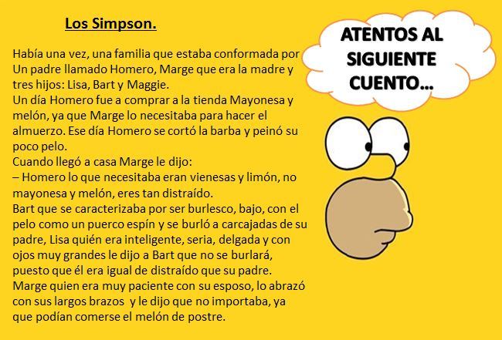
15. ¿Cuál es la característica psicológica de Homero según el texto?  A) Grande  B) Gracioso  C) Enojón  D) Distraído | 16. ¿Cuál es la característica psicológica de Marge según el texto?  A) Paciente  B) Alegre  C) Delgada  D) De brazos largos
17. ¿Cuál es la característica física de Lisa según el texto?  A) Polera roja  B) Ojos muy grandes  C) Es inteligente  D) Muy seria | 18. ¿Cuál es la característica psicológica de Bart según el texto?  A) Usa short  B) Es mañoso  C) Es burlesco  D) Anda en patineta
19. ¿Cuál es la característica física correcta de Maggie según la imagen?  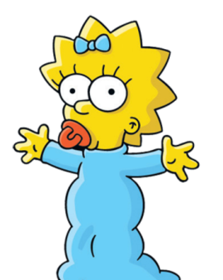  A) Vestido blanco  B) Ojos pequeños  C) Color de piel amarillo  D) Cinta en forma de corazón | 20. ¿Cuál es la característica física correcta de Bart según la imagen?  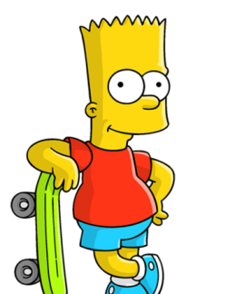  A) Polera roja  B) Nariz grande  C) Ojos azules  D) Pantalón largo

